DOCUMENTS DOSSIER DE BASE
Repère | Désignation | Support Papier | Support Numérisé
DB1 | PRÉSENTATION DU PROJET | X
DB2 | PLANS DE SITUATION | X
DB3 | ÉLÉVATIONS ET PERSPECTIVES | X
DB4 | ÉLÉVATIONS ET PERSPECTIVES | X
DB5 | PLAN DE MASSE | X
DB6 | PLAN DE FONDATION | X | X
DB7 | SOUS-SOL : PLAN DE COFFRAGE PLANCHER HAUT | X | X
DB8 | REZ DE CHAUSSÉE (RDC) : PLAN DE COFFRAGE PLANCHER HAUT | X | X
DB9 | COUPES DE PRINCIPE | X
DB10 | EXTRAIT DU CCTP |  | X
DB11 | MAQUETTE NUMERIQUE SOUS SOL |  | X
DB12 | PLANS SOUS-SOL ; RDC ; R+1 |  | X

Le dossier comporte 10 pages numérotées de 1/10 à 10/10. Pour une meilleure lisibilité, utiliser les documents numérisés.

BACCALAURÉAT PROFESSIONNEL
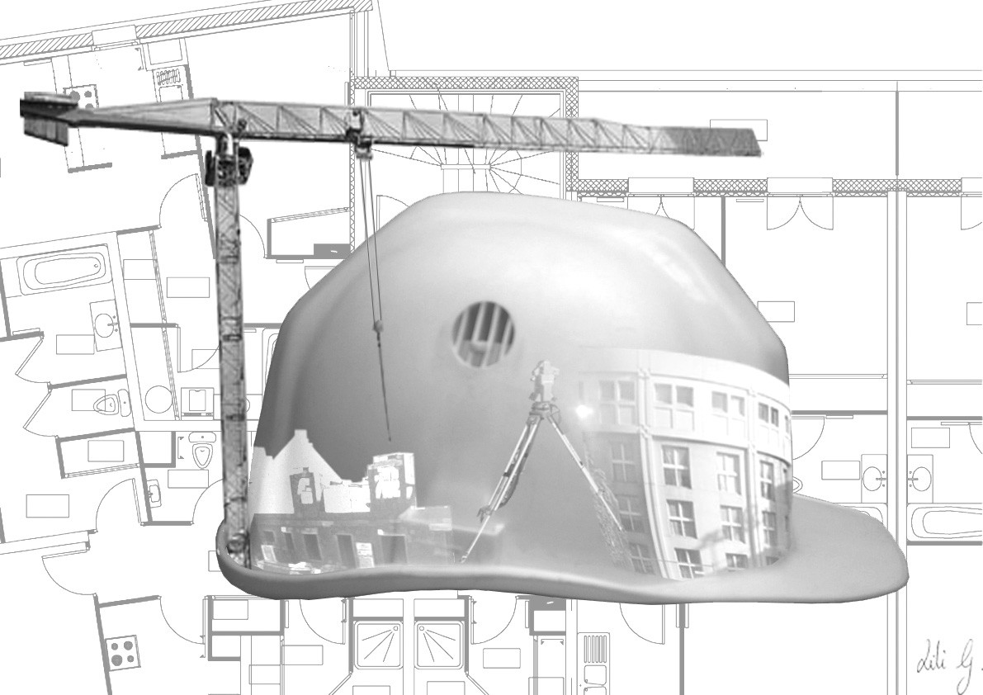TECHNICIEN DU BÂTIMENT ORGANISATION ET RÉALISATION DU GROS ŒUVRE
DOSSIER DE BASE

CONSTRUCTION D’UN ENSEMBLE IMMOBILIER À ROYAN
PRÉSENTATION DU PROJET
Le bâtiment est construit dans la ville de Royan.

Le terrain total s’étend sur une surface de 1 380 m² et le site est quasiment plat et horizontal.

Avant le commencement du projet, le terrain était occupé par :
- un accès gravillonné ;
- des espaces verts et des arbres ;
- un bâtiment existant (R0 à R+1) avec une cave localement de 1,80 m de profondeur. Ce bâtiment sera démoli au début des travaux.

Le bâtiment est édifié en R+4, sur sous-sol en deux bâtiments distincts :

- le bâtiment A (Bât. A) :
  - 5 logements de 2 pièces ;
  - 10 logements de 3 pièces.

- le bâtiment B (Bât. B) :
  - 5 logements de 2 pièces ;
  - 8 logements de 3 pièces.

L’ensemble comportera en plus :
- un local poubelles en sous-sol ;
- un local 2 roues en sous-sol ;
- un local entretien : en sous-sol ;
- 20 places de stationnement dans le sous-sol des Bât. A et B. L’emprise au sol du bâtiment est d’environ 470 m².

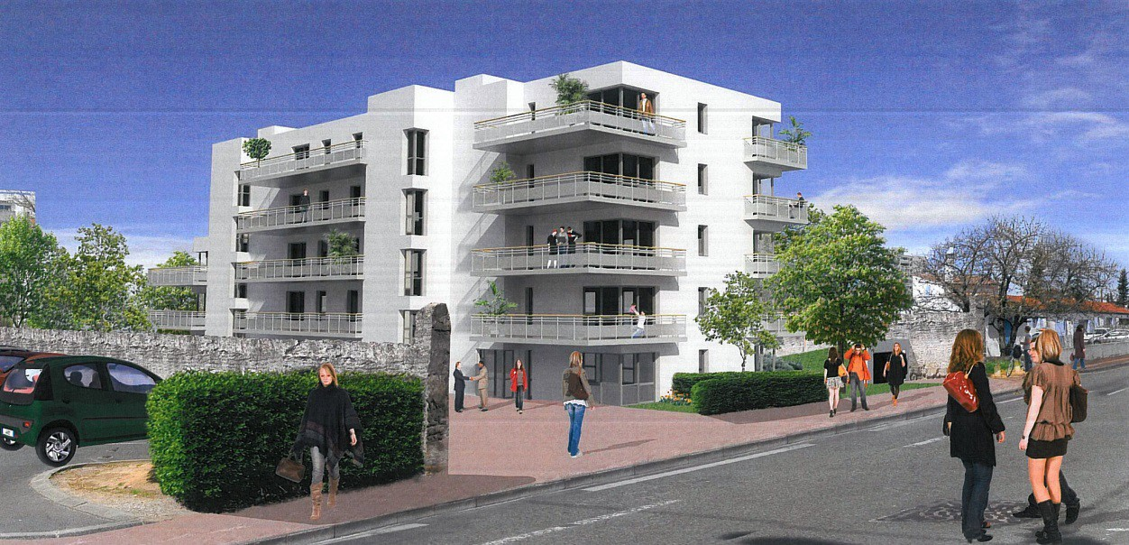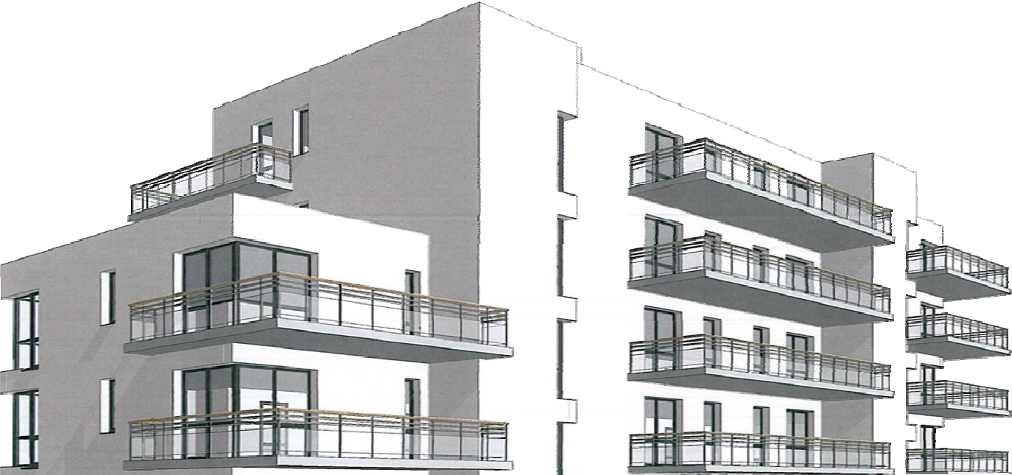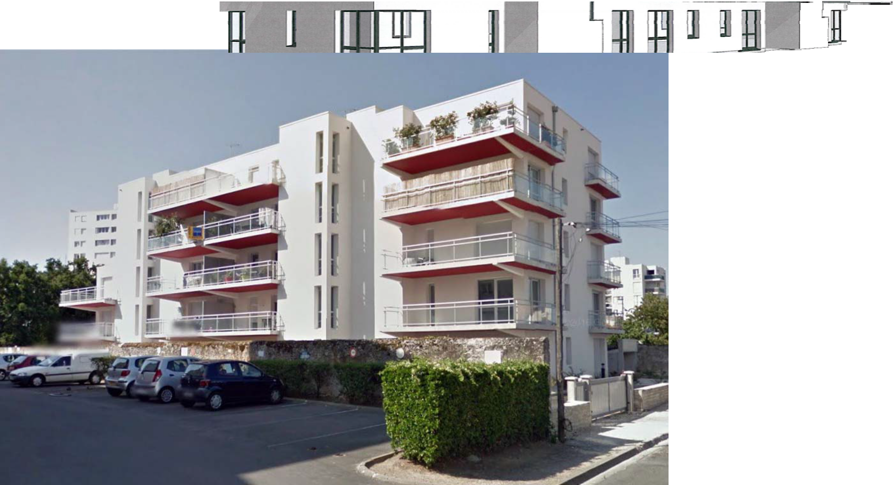DB1
Vue en situation du projet avant travaux
Étude du projet avant travaux
Ouvrage réalisé
BACCALAURÉAT PROFESSIONNEL TECHNICIEN DU BÂTIMENT ORGANISATION ET RÉALISATION GROS ŒUVRE | Projet : LES ORMES
 | Épreuve E2 U21 : Analyse technique d’un ouvrage  Épreuve E2 U22 : Préparation et organisation de travaux | Session  1806-TBO T

PLANS DE SITUATION

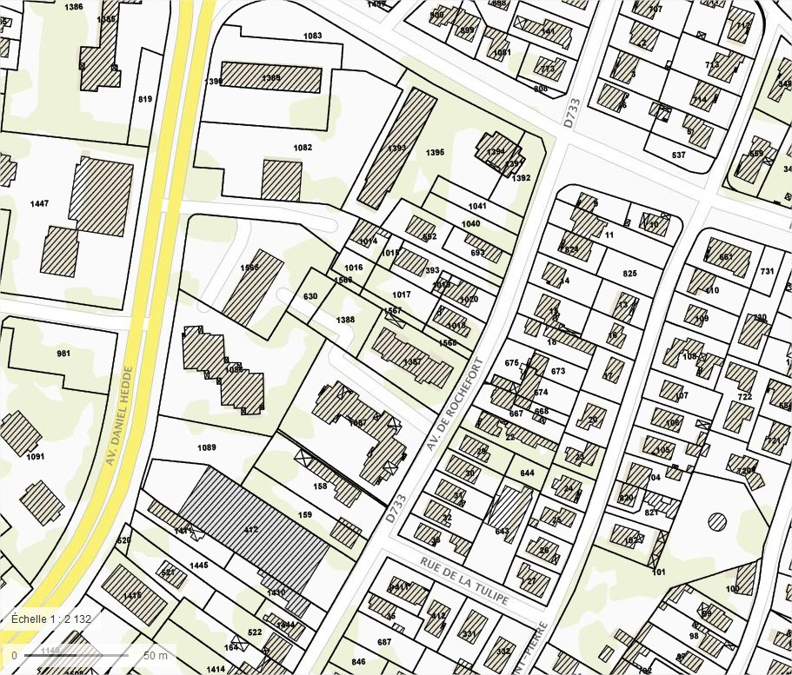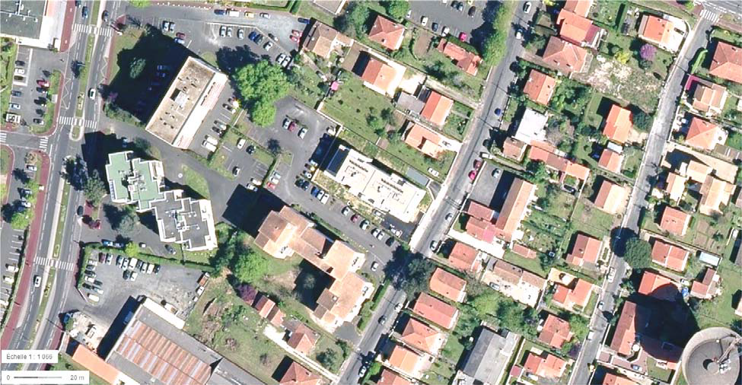
Site étudié
Site étudié

DB2

BACCALAURÉAT PROFESSIONNEL TECHNICIEN DU BÂTIMENT ORGANISATION ET RÉALISATION GROS ŒUVRE | Projet : LES ORMES
 | Épreuve E2 U21 : Analyse technique d’un ouvrage  Épreuve E2 U22 : Préparation et organisation de travaux | Session  1806-TBO T

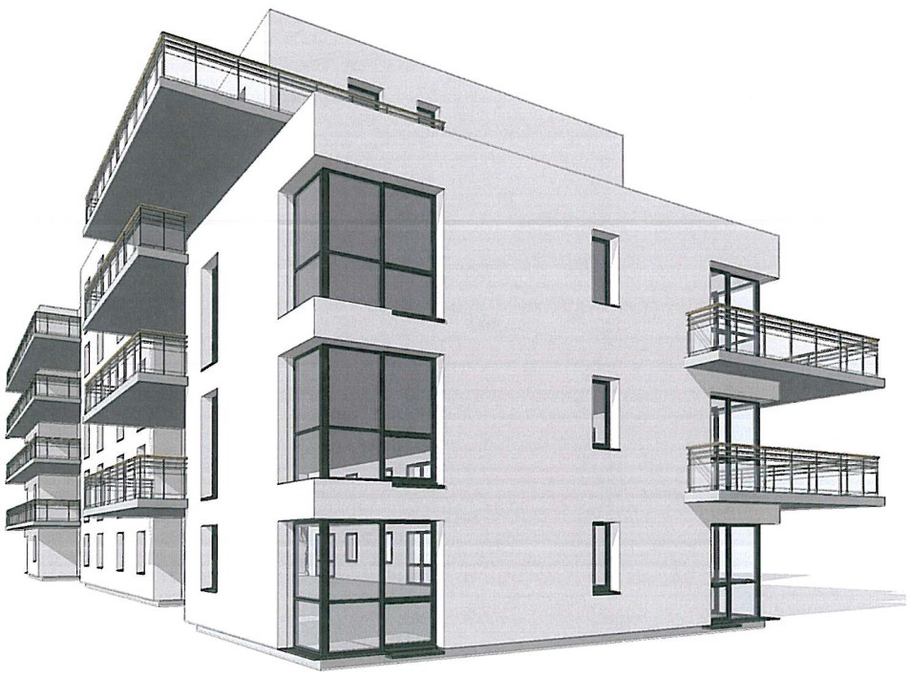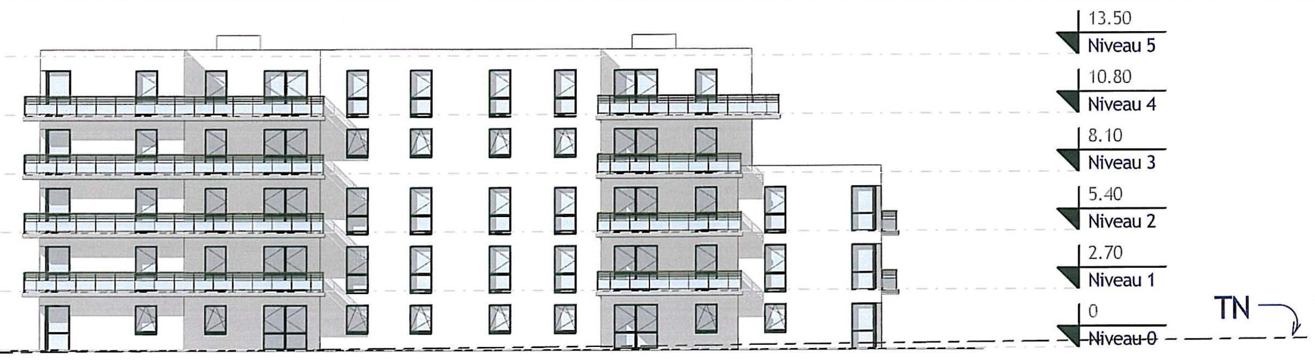

Élévation Nord-Est

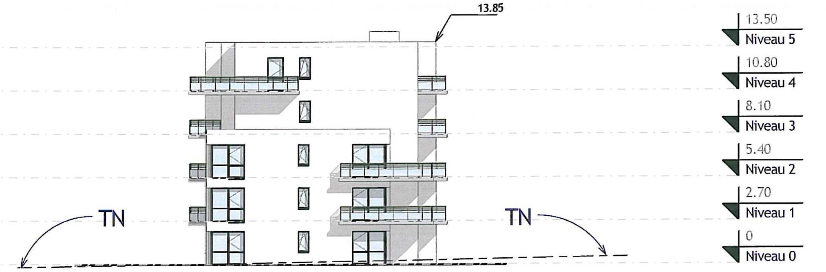
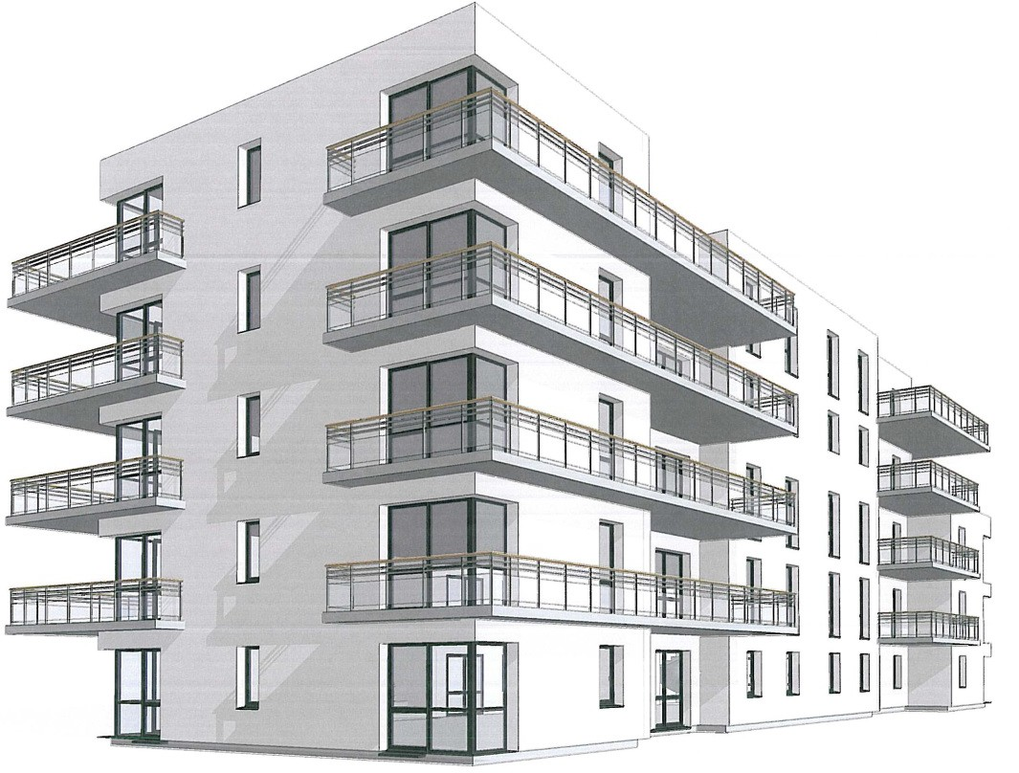

Élévation Nord-Ouest

DB3

BACCALAURÉAT PROFESSIONNEL TECHNICIEN DU BÂTIMENT ORGANISATION ET RÉALISATION GROS ŒUVRE | Projet : LES ORMES
 | Épreuve E2 U21 : Analyse technique d’un ouvrage  Épreuve E2 U22 : Préparation et organisation de travaux | Session  1806-TBO T

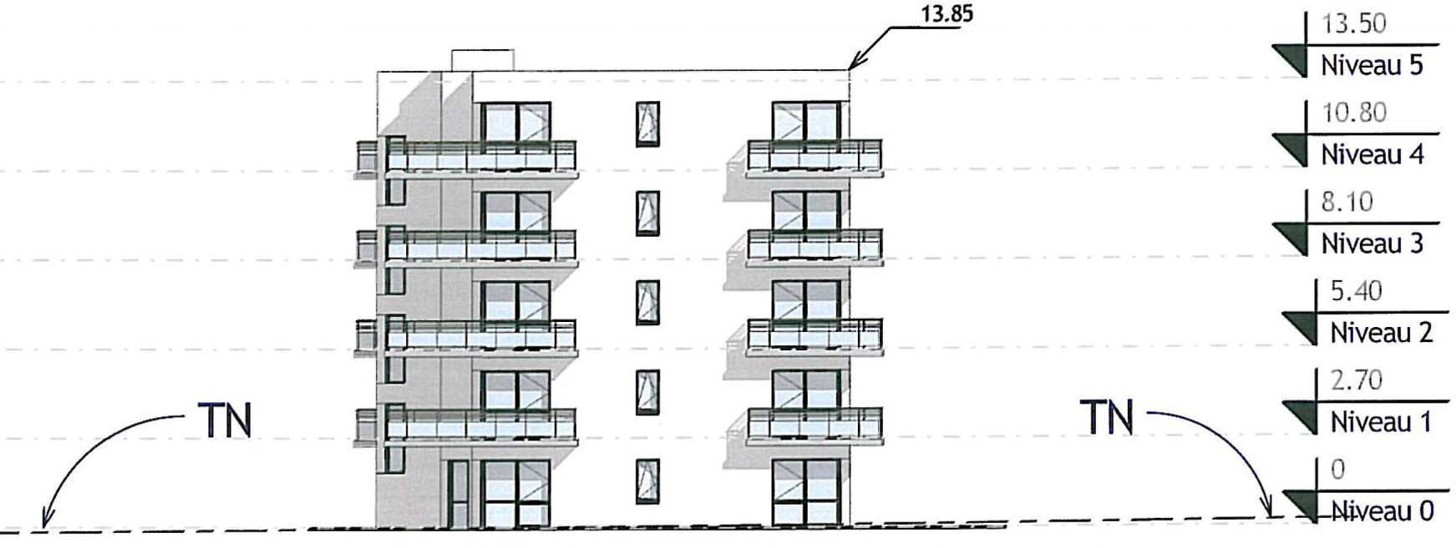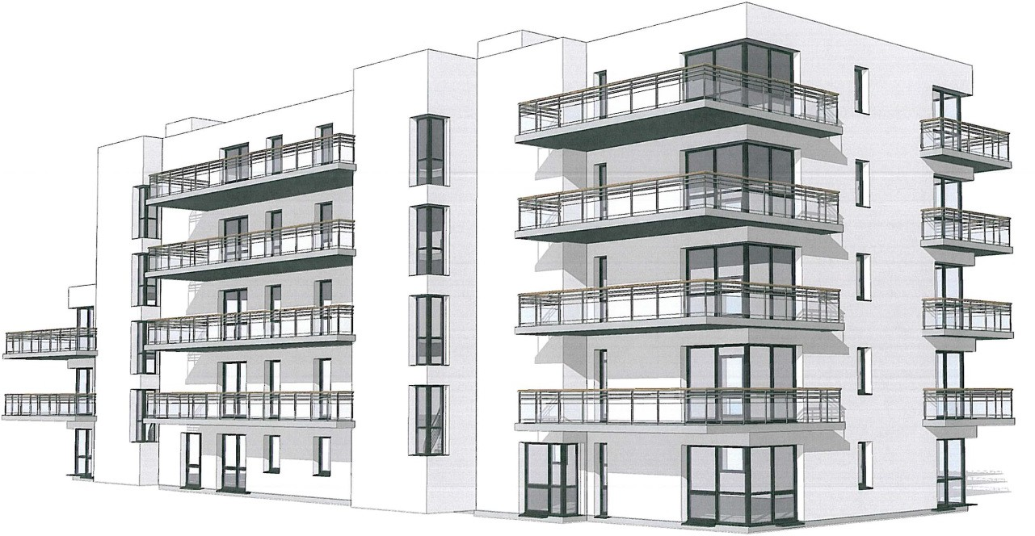

Élévation Sud-Est

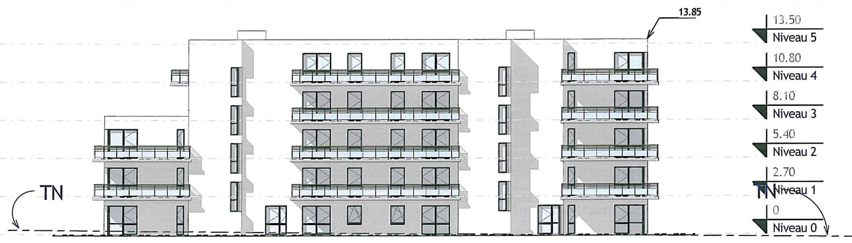
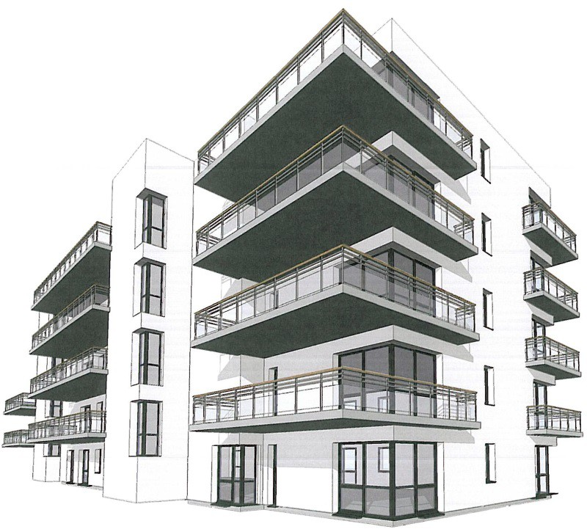

Élévation Sud-Ouest

DB4

BACCALAURÉAT PROFESSIONNEL TECHNICIEN DU BÂTIMENT ORGANISATION ET RÉALISATION GROS ŒUVRE | Projet : LES ORMES
 | Épreuve E2 U21 : Analyse technique d’un ouvrage  Épreuve E2 U22 : Préparation et organisation de travaux | Session  1806-TBO T

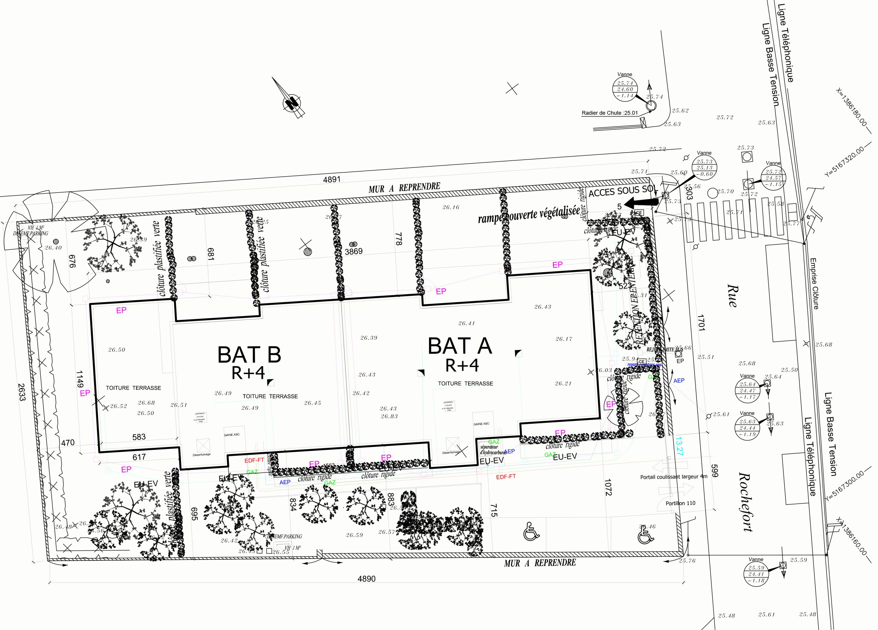
PLAN DE MASSE

Bât. B
Bât. A

DB5

BACCALAURÉAT PROFESSIONNEL TECHNICIEN DU BÂTIMENT ORGANISATION ET RÉALISATION GROS ŒUVRE | Projet : LES ORMES
 | Épreuve E2 U21 : Analyse technique d’un ouvrage  Épreuve E2 U22 : Préparation et organisation de travaux | Session  1806-TBO T

PLAN DE FONDATION

C C

Bâtiment B
Bâtiment A

18
16
18 16 A
161
55

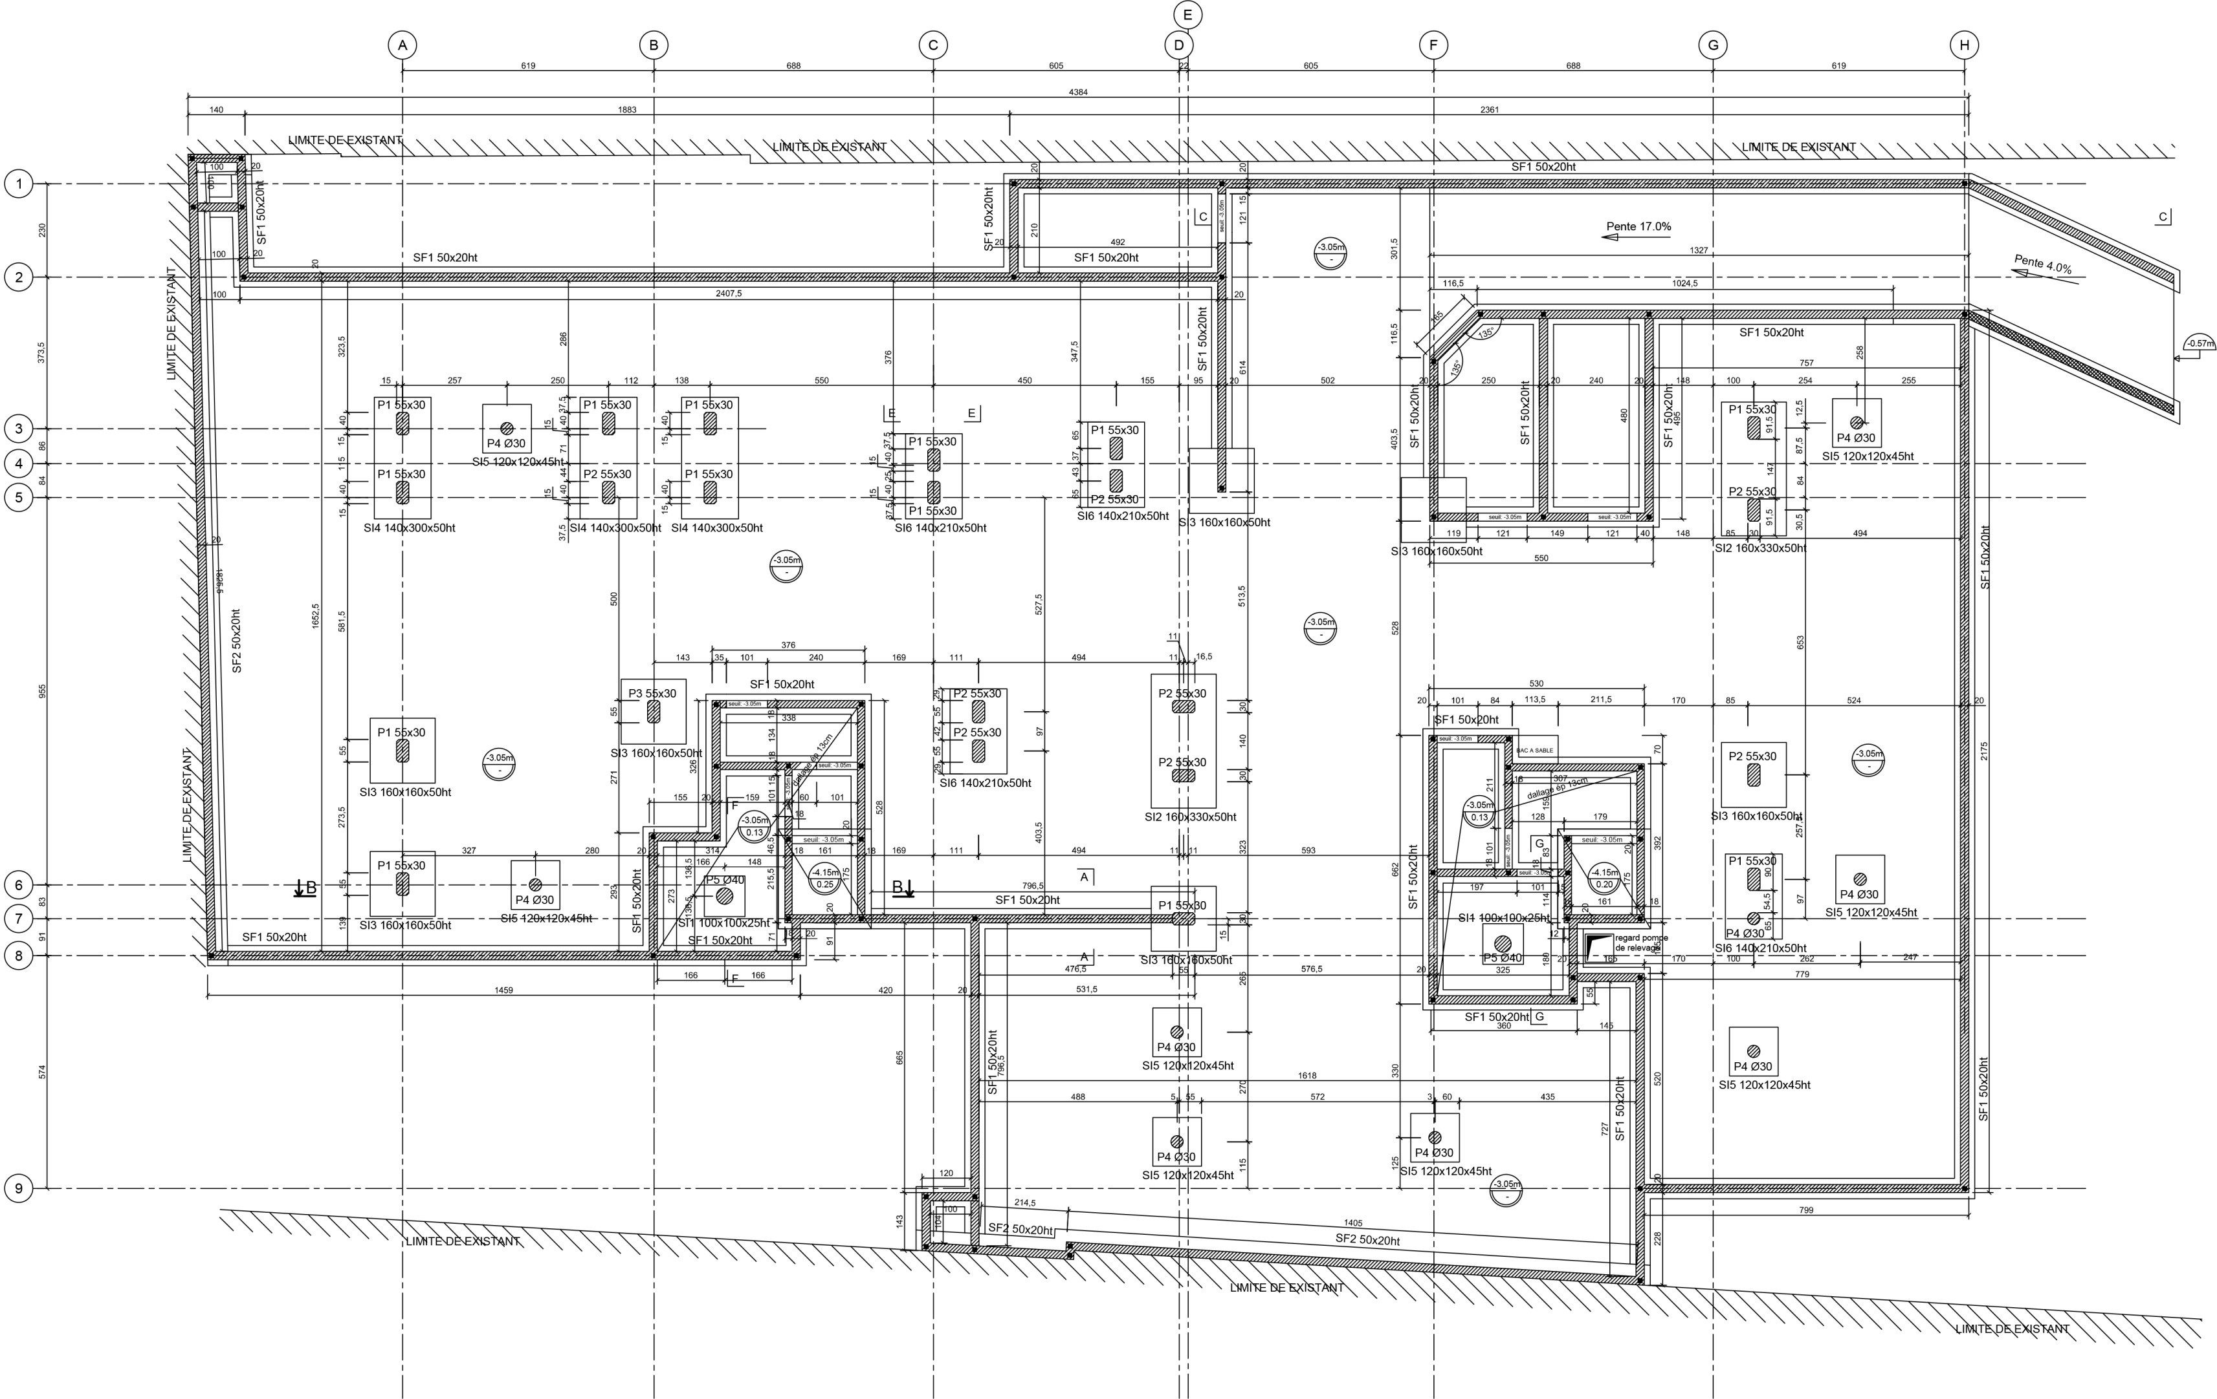B B
A

DB6

BACCALAURÉAT PROFESSIONNEL TECHNICIEN DU BÂTIMENT ORGANISATION ET RÉALISATION GROS ŒUVRE | Projet : LES ORMES
 | Épreuve E2 U21 : Analyse technique d’un ouvrage  Épreuve E2 U22 : Préparation et organisation de travaux | Session  1806-TBO T

B B

Légende:
- BB20: Béton Banché épaisseur 20 cm
- BB18: Béton Banché épaisseur 18 cm

SOUS-SOL : PLAN DE COFFRAGE PLANCHER HAUT
DB7

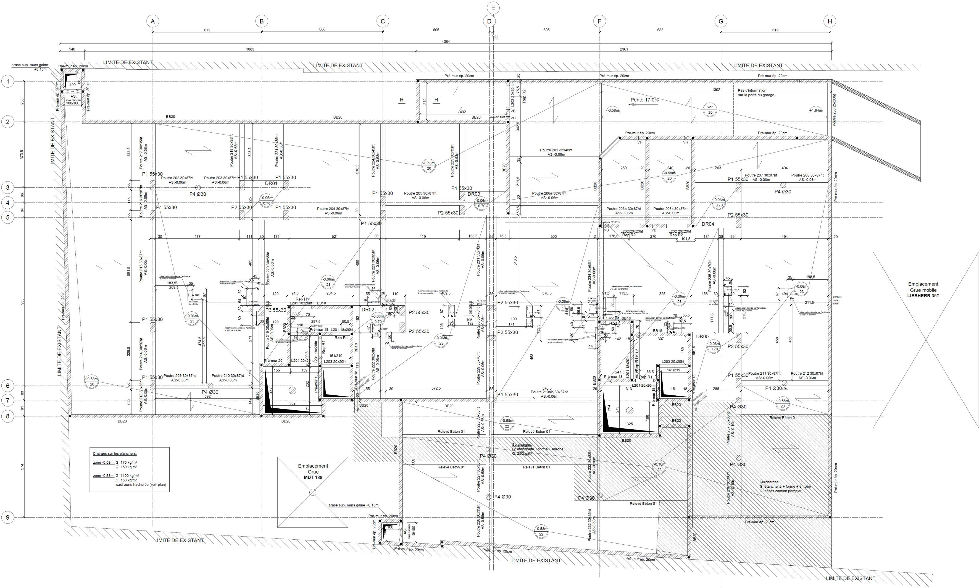
BACCALAURÉAT PROFESSIONNEL TECHNICIEN DU BÂTIMENT ORGANISATION ET RÉALISATION GROS ŒUVRE | Projet : LES ORMES
 | Épreuve E2 U21 : Analyse technique d’un ouvrage  Épreuve E2 U22 : Préparation et organisation de travaux | Session  1806-TBO T

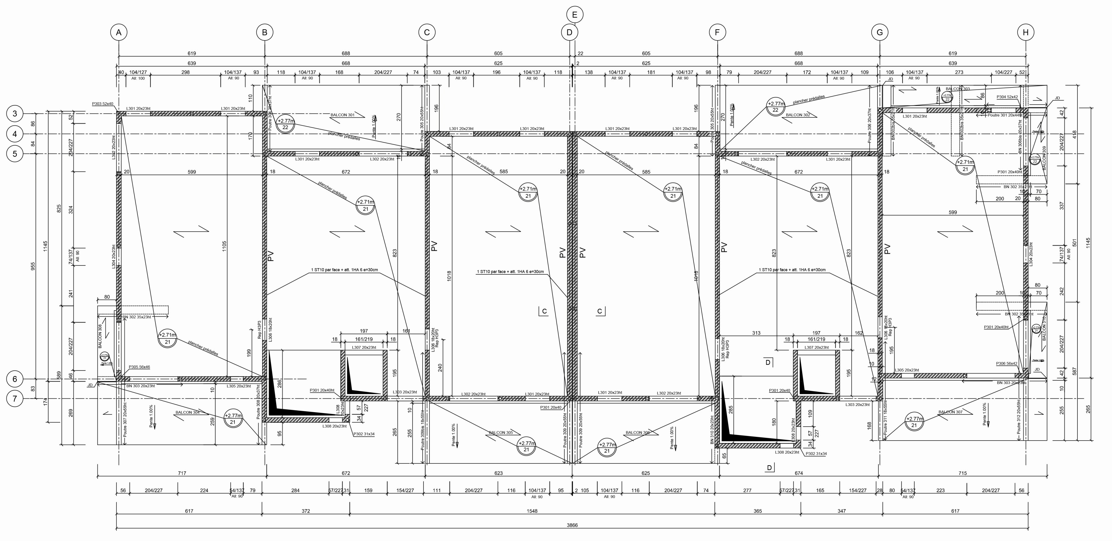

REZ DE CHAUSSÉE (RDC) : PLAN DE COFFRAGE PLANCHER HAUT

DB8
E E

D

D

BACCALAURÉAT PROFESSIONNEL TECHNICIEN DU BÂTIMENT ORGANISATION ET RÉALISATION GROS ŒUVRE | Projet : LES ORMES
 | Épreuve E2 U21 : Analyse technique d’un ouvrage  Épreuve E2 U22 : Préparation et organisation de travaux | Session  1806-TBO T

COUPES DE PRINCIPE
FF Échelle indéterminée
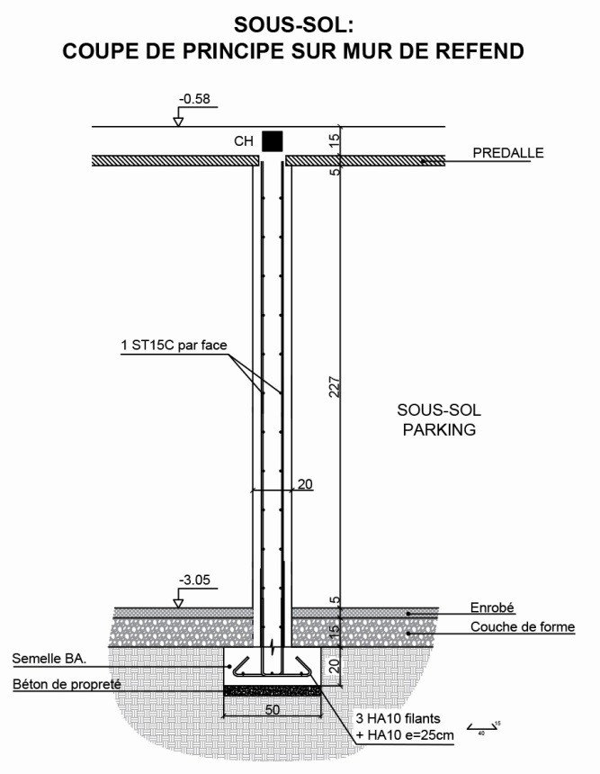

+13.79

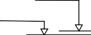
+11.08
+11.02

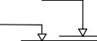
+8.31
+8.25
COUPE DD

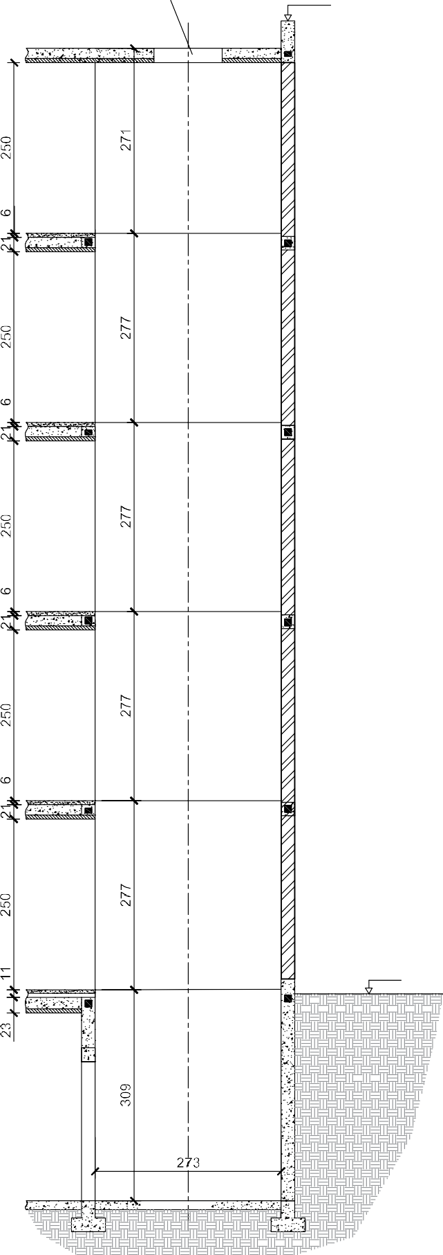
Lanterneau de désenfumage reservation 1.00m x 1.00m

R+4

CH

R+3

CH

R+2

+14.19

CH

CH

CH

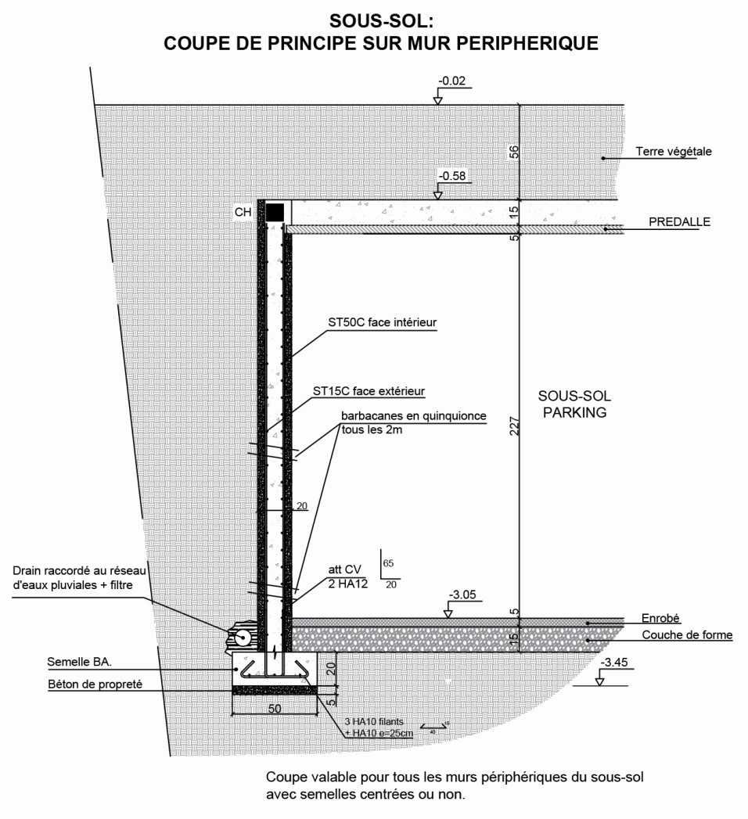
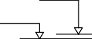
+5.54
+5.48

EE

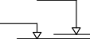
+2.77
+2.71

CH

R+1

CH

RDC

CH

CH

EXT

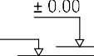
-0.11

CH

Linteau

SOUS-SOL
-0.02
CH

SOL

-3.05

BACCALAURÉAT PROFESSIONNEL

Dallage ép. 13cm

Projet : LES ORMES

DB9

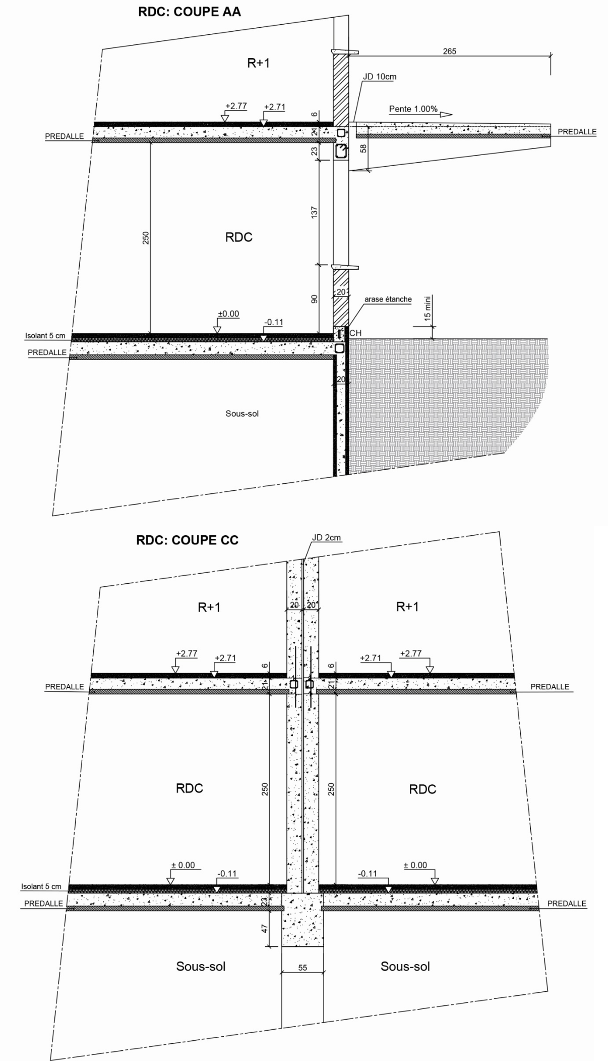
TECHNICIEN DU BÂTIMENT ORGANISATION ET RÉALISATION GROS ŒUVRE
Épreuve E2 U21 : Analyse technique d’un ouvrage
Épreuve E2 U22 : Préparation et organisation de travaux
Session
1806-TBO T

